重庆理工大学2016年攻读硕士学位研究生入学考试试题

学院名称：药学与生物工程学院 学科专业名称：生物医学工程
考试科目（代码）：有机化学815 A卷 （试题共 4 页）
注意：1.所有试题的答案均写在专用的答题纸上，写在试题纸上一律无效。
2.试题附在考卷内交回。
- 填空题(每题5分,共5题,共25分)
- 请写出以下分子中各基团的名称____________________________________________________________。
- 请排列以下化合物游离基稳定性____________________________。
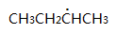
（1）、 （2）、
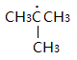
（3）、

3、构型的概念是__________________________________________________
________________________________________________________________。
4、请判断化合物的酸性____________________________________。
（1）、 （2）、
（3）、 （4）、
5、判断下列化合物哪些具有旋光性？_______________________________。
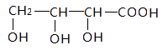
（1）、

第 1 页
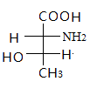
（2）、

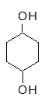
（3）、

二、分子命名及书写(每题2分,共5题,共10分)
1、 2，3-二甲基-4-乙基壬烷
2、 乙醚
3、 N,N—二甲基甲酰胺
4、
5、

三、简答题(共4题,共28分)
1、什么是马氏规则（3分）？请举例说明（3分）。
2、下列三种化合物，哪一个的沸点比较高（2分），请说明理由（4分）。
（1）、丙酸 （2）、丁醛 （3）、正丙醇
3、简答将己醇、己酸和对甲苯酚分离得到得到各种纯组分的方法。（6分）
4、我国盛产一种植物,称为薄荷草,其茎,叶中富含薄荷醇,它有局部止痛和
第 2 页
消炎的功效,内服有安抚胃部及止吐解热的功效,薄荷醇的化学分子式如下:
以上结构式只表示薄荷醇分子中的构造关系，它是饱和脂肪醇，应该有多少构型构象，即请回答，他理论上应该有多少几何异构（5分）？有多少对应异构（5分）？
四、机理题(每题12分,共4题,共48分)
1、烷烃对于离子型试剂具有相当大的化学稳定性，试述其具有化学稳定性的机理。
2、苯及其同系物有毒性，长期吸入将会损伤肝脏，并导致白血病，而甲苯只对中枢神经系统有抑制作用，但不造成白血病，请回答其原因。
3、请写出下面亲电取代反应的反应机理。
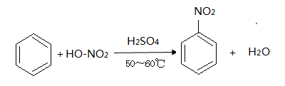

4、表征题：请比较羧酸及其衍生物红外光谱特征的异同
五、反应题(每题7分,共3题,共21分)
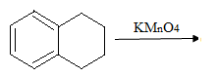
1、

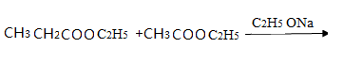
2、

第 3 页
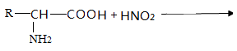
3、

六、综合题(共1题,共18分)
什么是蛋白质（2分）？请论述蛋白质具有的三级结构（9分），并从医学有机化学的角度谈谈蛋白质可供给机体的功能（7分）。

第 4 页

